VINTERAKTIVITETSUKE 2016 I GULSTUA
LØVETANN

Når: | Aktivitet: | Ansvarlig: | Foreldre: div. info;
Mandag  14.mars | Felles med Rødstua:  4-6år: Skistafett på Kirkeplassen  3åringan: Stafett m. erteposer ++  i Rødstua |  | Alle kan ta med SKI hver dag denne uka!  
Lunsj: | Pølser m. brød/lomper og saft  Spiser hver for oss  Frukt og kvikklunsj
Tirsdag  15.mars | 4-6år: Skattejakt  3åringan: Skattejakt  Felles snøaktiviteter |  | Husk ekstra votter  og lue  Vi blir mye ute så ta med ekstra skift!
Lunsj: | Brødskiver og kakao  Frukt
Onsdag  16.mars | TROLLKLUBBEN:  Skiaktivitet: Stadion på Rustadhøgda  3-4åringan: |  | HUSK: sjekk skiftekurvene  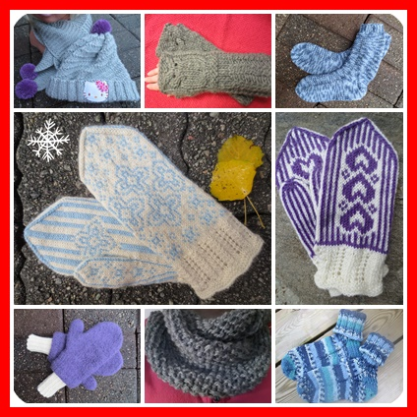
Lunsj: | Trollklubben tar med ferdigsmurt mat  Ostesmørbrød til de i barnehagen/frukt
Torsdag  17.mars | 4-5åringan: Akebakken  3åringan: Diverse aktiviteter i barnehagen: Aking med Hestehov |  | HUSK: sjekk skisko og vintersko hele uka, tørk de hjemme om de er fuktig/våt!
Lunsj: | Brød og fiskekaker  Frukt
Fredag  18.mars | 4-5åringan: Skiskyting, med 3åringan og Hestehov som heiagjeng |  | HUSK: ekstra skifteklær
Lunsj: | Påskelunsj: Hestehov og Løvetann:Betasuppe  Vaffel/frukt |  | 